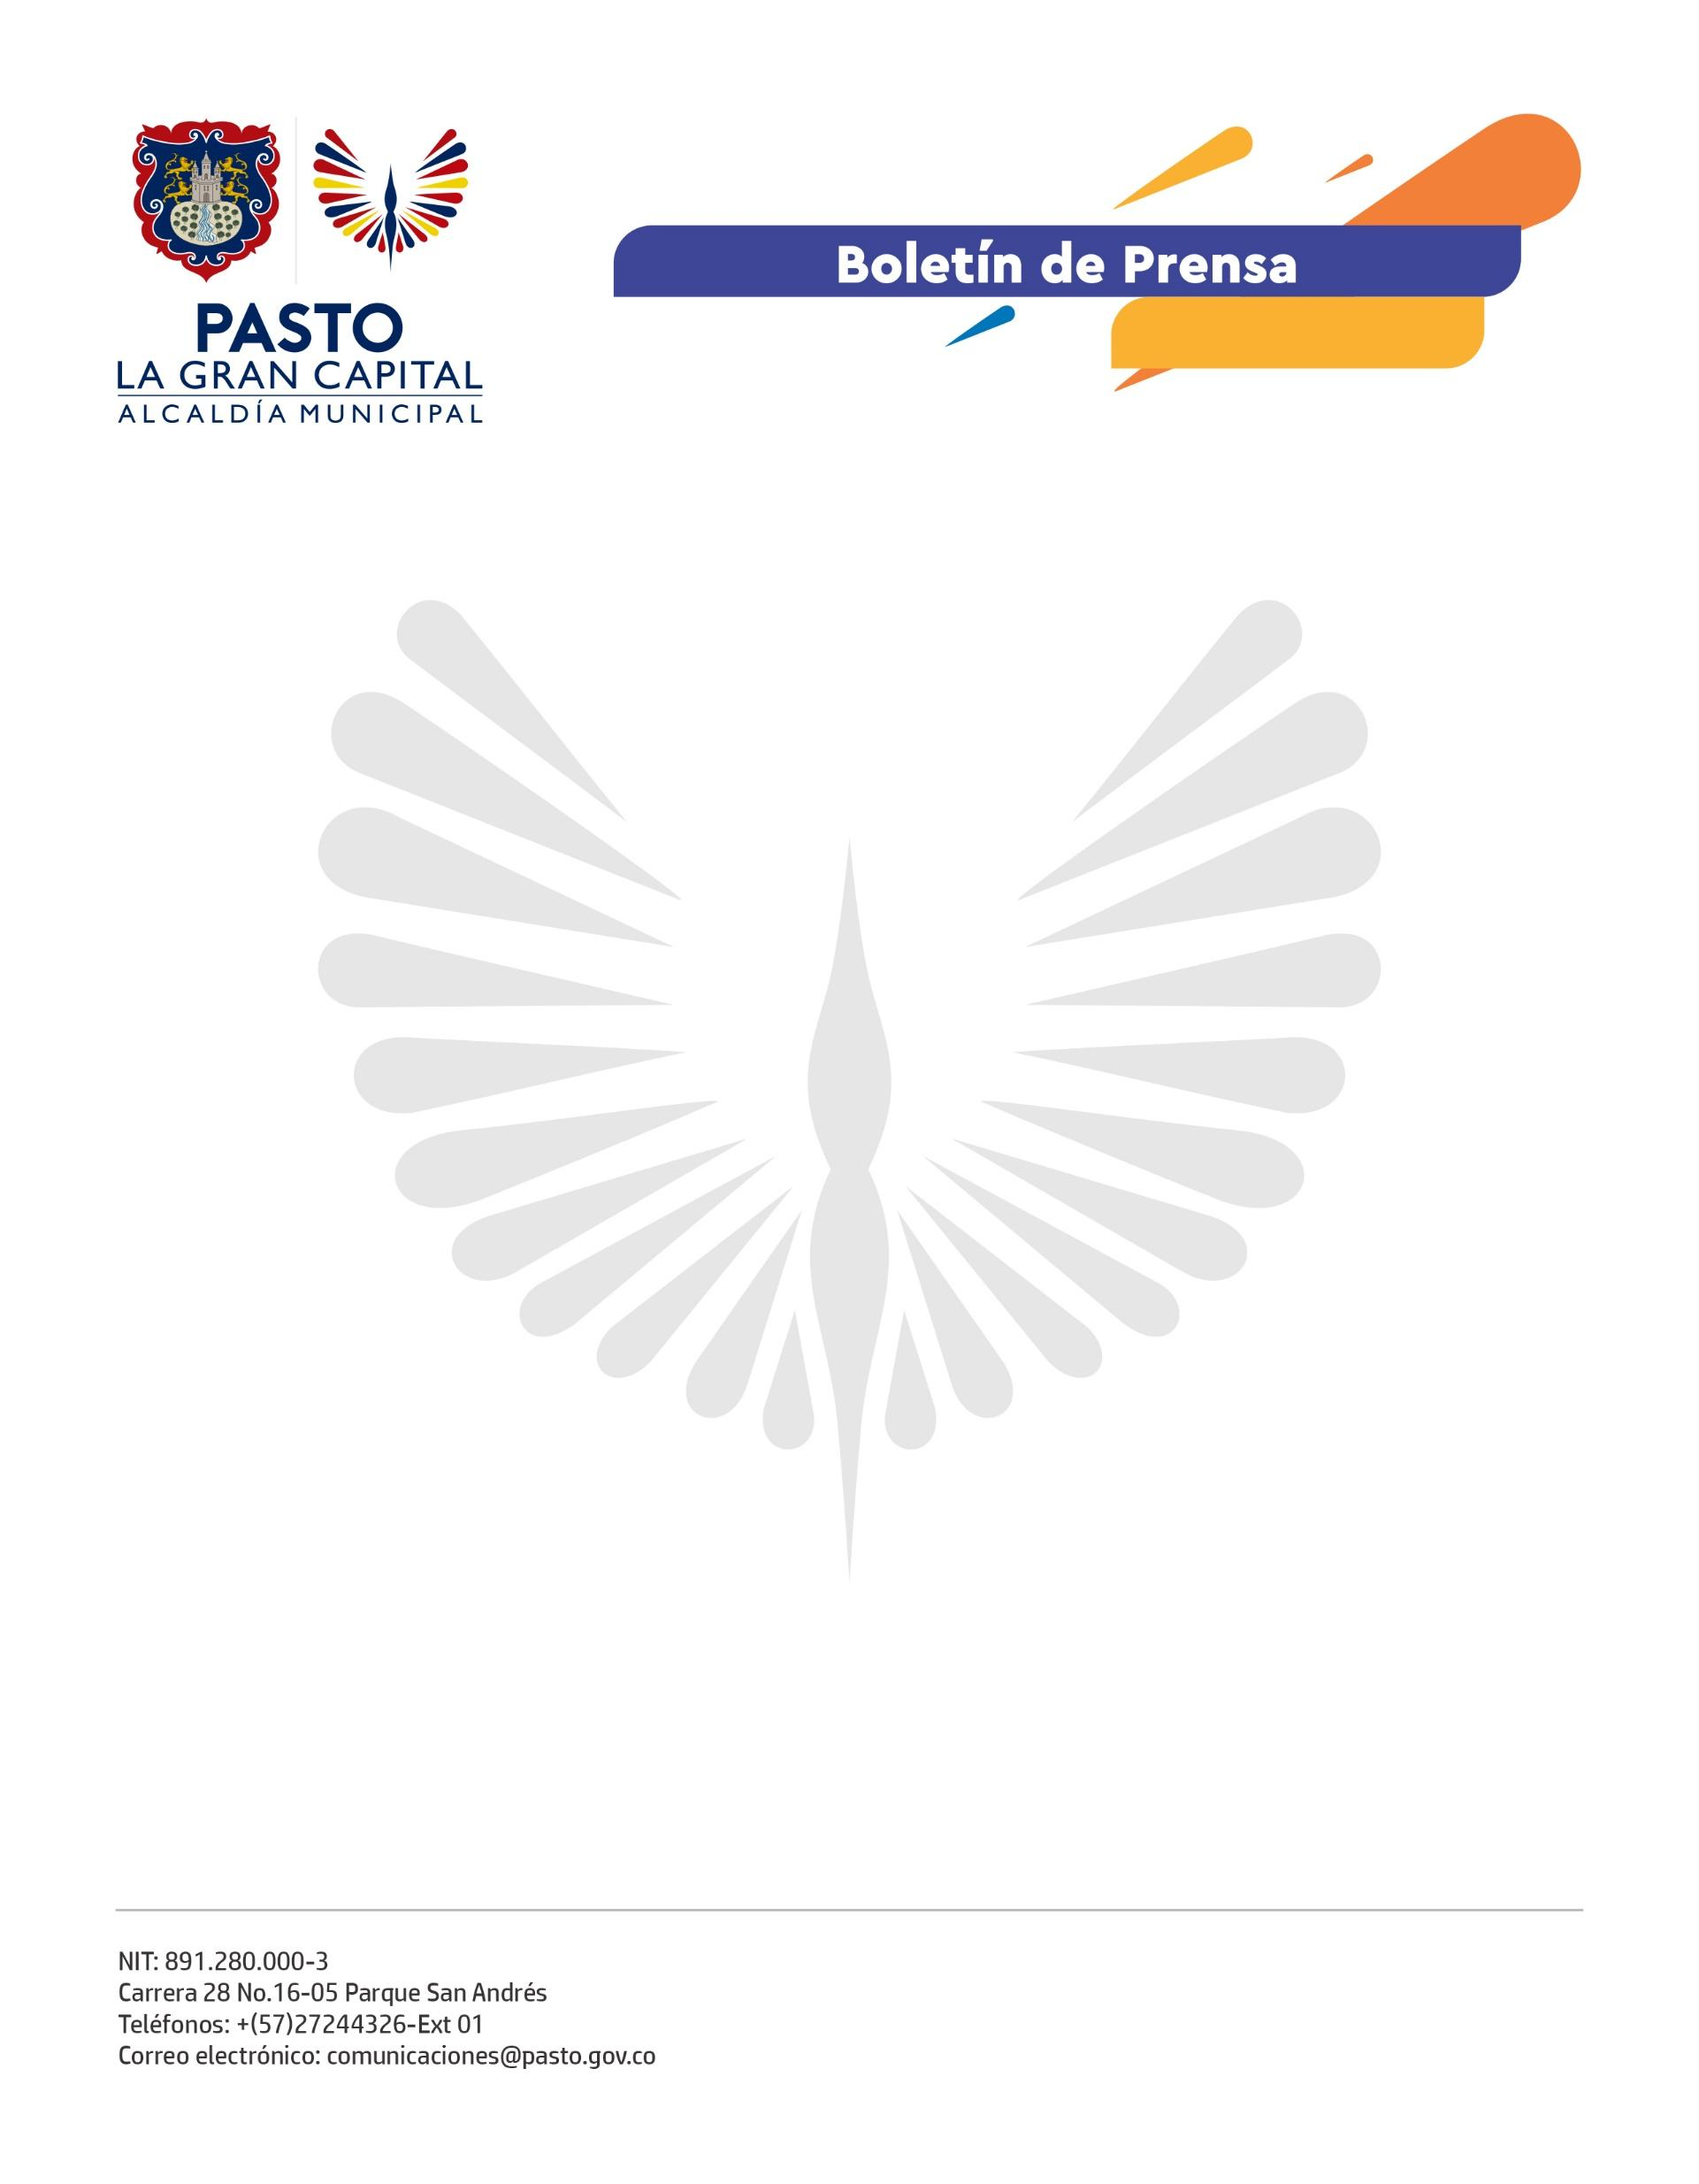
No. 566
19 septiembre de 2022

SECRETARÍA DE GOBIERNO Y COMISIÓN ACCIDENTAL DEL CONCEJO DE PASTO ADELANTARON PRIMERA MESA TÉCNICA PARA ATENDER AFECTACIONES GENERADAS POR ESTABLECIMIENTOS DE COMERCIO NOCTURNOS
La Secretaría de Gobierno atendió la invitación de la comisión accidental del Concejo de Pasto, donde se instaló la primera mesa de concertación para tratar la problemática relacionada con el funcionamiento de establecimientos de comercio tipo bar y discoteca ubicados en zonas residenciales.
Durante su intervención, el subsecretario de Control, Ricardo Andrés Delgado Solarte, indicó que junto a Corponariño se adelantará, bajo estrictos lineamientos técnicos, la construcción de mapas de ruido nocturno para que con este insumo se logre mitigar la afectación.
También indicó que con las Secretarías de Salud, Gestión Ambiental, Planeación y Tránsito y Transporte, la Subsecretaría de Cultura Ciudadana, la Dirección Administrativa de Espacio Público y la Oficina Jurídica de la Alcaldía de Pasto, se adelantarán mesas de trabajo internas.
En dichos escenarios se analizará la parte técnica y jurídica, además de las competencias de cada dependencia. Con esto y las sugerencias de propietarios de establecimientos y comunidad, se proyectará un acuerdo municipal con el que se pretende evitar la contaminación auditiva y el mal uso del espacio público, entre otras problemáticas.
Por su parte, el concejal, Cristian Muñoz, indicó que lo primordial de estas mesas de diálogo es establecer un ABC de los requisitos que se necesitan para abrir un establecimiento de diversión nocturna en el municipio, sin que se llegue a afectar la convivencia.
Así mismo, destacó la voluntad de la institucionalidad, propietarios de bares, comunidad y autoridades con el fin de llegar a acuerdos que solucionen la actual problemática.
Finalmente, el representante del sector comercial, Mario Casanova, resaltó que todo este trabajo liderado por la Alcaldía de Pasto ha sido productivo en el sentido de llegar a un acuerdo que brinde soluciones sin afectar a ninguna de las partes.

